**资金结算系统设计说明书**

**（V1.0）**

撰稿人：于泳

审批人：

发布部门：信息化部

发布日期：

文档编号：

**版本记录**

|  |  |  |  |
| --- | --- | --- | --- |
| **版本号** | **版本日期** | **编写人** | **说 明** |
| V1.0 | 2015-12-27 | 于泳 | 撰稿 |
| 1.01 | 2016-01-21 | 于泳 | 完成60% |
|  |  |  |  |
|  |  |  |  |
|  |  |  |  |
|  |  |  |  |
|  |  |  |  |
|  |  |  |  |
|  |  |  |  |
|  |  |  |  |
|  |  |  |  |

# 1 概述

本设计文档涉及的资金结算系统的系统背景，特殊的名词解释，参考的文献；设计、问题解决和代码编写的具体方案。

## 背景

在冠e通后台拆分过程中,按照资金结算系统的拆分需求，及相关系统（运营系统、保理、借款、出借等）对资金的需求，方便线上运营，线下运营、资金结算部门对于资金的统一支付和统一管理。资金系统原则上需要脱离业务系统，对于资金系统的审核操作，是否需要人工参与，是否需要业务数据（最好需要业务数据的审核，由相关业务系统完成，资金系统仅仅最后确认操作金额即可），需要结算中心确认。

## 名词解释

P2p:

保理：

借款人：资金使用者，贷方

出借人：资金提供者，借方

充值：将银行的资金充值到平台账户（通过第三方，银行、银联等渠道，由平台提供充值功能）

提现：将平台资金转到客户银行账户中，平台提供提现功能

网银（网关）充值：调到银行网银充值界面，进行充值

代扣（委托）充值：客户签订代扣协议后，平台通过渠道，直接代扣客户银行账户资金，可以进行大额代扣

快捷支付充值：客户，通过快捷迁移渠道签约后，可以发起代扣的支付方式，一般额度较小

POS充值：通过POS机进行充值的方式，本平台此种方式已禁用

网关提现：调到第三方账户进行提现的方式（富友—提供网关提现功能）

代付（委托）提现：由第三方（银行）提供交易接口，平台发送指令，完成提现过程

出借：客户提供资金，购买借款标的

借款：资金需求方，发起借款并成功获得借款

债权转让：出借方，急需资金，将已出借的资金转让出来

还款：借款人到期还款，由平台代收

放款：借款人资金提现到银行卡的操作

满标转账：出借人资金转到借款人资金的操作。

满标放款：出借人资金转到借款人资金，并提现到借款人银行卡的操作。

回款：出借资金返还，有平台代收借款人资金，并返还给出借人

出借扣款：出借人资金扣款到系统账户的操作；

赎回：出借人出借到期或者，提前提现的操作；

一般转账：

对私账户：

对公账户：

## 参考文档

**需求说明书，数据库设计文档**

## 假定与约束

*编写本文档时，假定外部系统已经按照流程开发。*

## 1.5总体架构

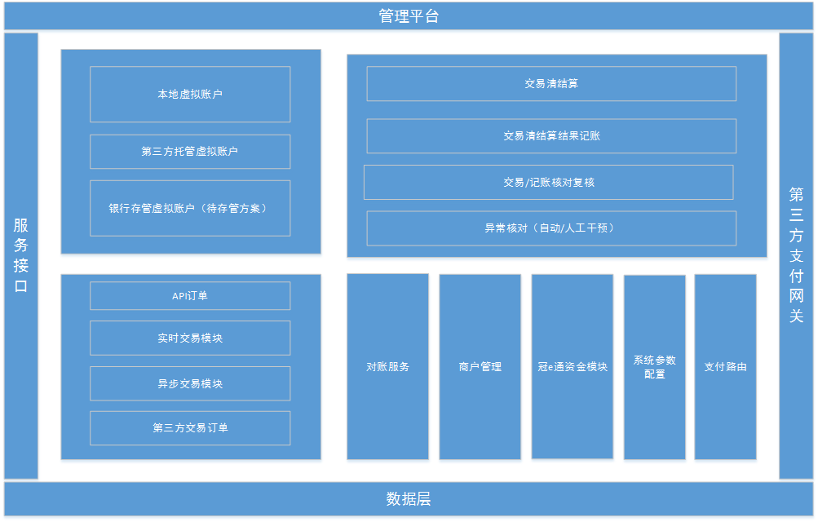

*上图为本期资金结算开发总体架构，本期由于冠e通业务参与太多，造成整体设计脱离了之前资金结算不参与业务的设想，未来保证平台的上线，冠e通系统的稳定，本期设计稳定包含冠e通业务场景。未来本期将作为冠e通系统中关于资金的一个子系统。本系统稳定后，二期将实现纯正的资金结算系统；将现有的核心模块拆出，独立成为一个不涉及任何业务场景的独立的资金结算系统，形成冠群的统一资金结算平台，此系统的核心功能为资金的交易，清结算、会计核算等等相关功能。与业务参与过多的资金结算场景，将以子系统（独立系统）实现业务场景。届时，为了商户功能的管理场景，商户模块将会考虑是否独立出来。下图，二期架构预设计*

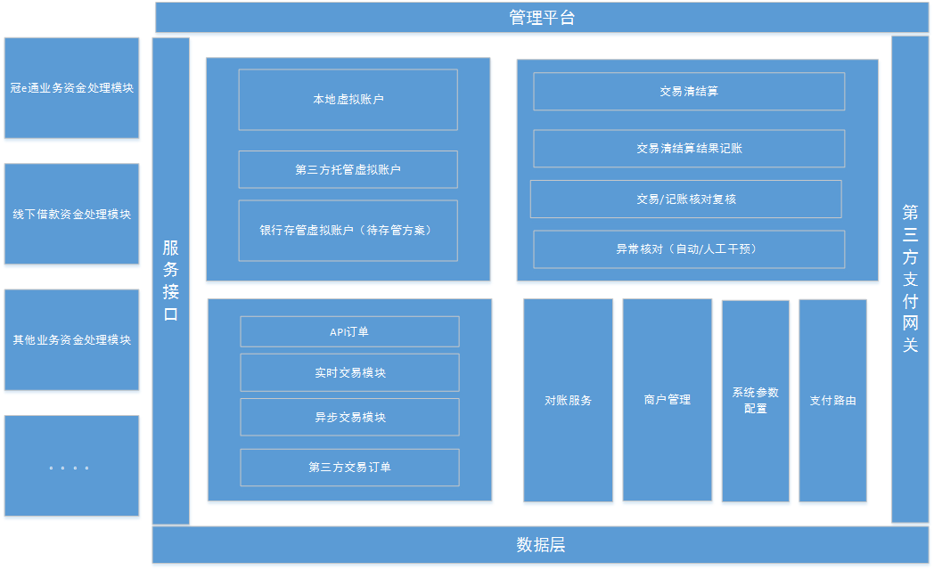

# 2系统核心功能设计概述

系统设计将以，高可用、高并发、数据高度一致性为思路进行设计，由于高可用，与一致性存在悖论原则，对一致性采用柔性事物，事物补偿等措施，保证最终数据一致性。资金结算系统主要处理，开户，充值、提现、转账操作，以及相关资金使用审批功能。主要包括，账务、交易、记账、对账等主要模块。本总体设计，依赖于需求，扩展与需求，考虑系统的可扩展性的原则进行的总体概要设计，，

## 2.1账务设计

账务包括，账户体系，账务记账，资产记账等功能

### 2.1.1账户设计

鉴于目前账户提现存在的问题，账户按业务主体为导向创建账户，一笔业务即创建一个账户，对于互联网账户，则单独创建，不需分账户。对于富友账户来说，只有一个账户，由富友维护，同时，分账后，所有属于富友账户开户的分账账户余额总额，需与富友账户余额完全对应。

子账户，对于每个账户，都会存在一个冻结子账户，用于资金冻结业务资金账务处理。是否需要创建特殊子账户？

### 2.1.2账户资产

出借客户：账户资产为，出借总金额+预期收益+实际收益+账户余额

借款客户：账户负债为，账户借款总额+借款利息-已还金额

账户资产，将在系统满标后，进入数据库

### 2.1.3账务记账

账务记账主要是指，客户资金变动的记录，资金核对、交易清算核对（对账单独模块）等功能；记账功能需要保证准实时性（在一定程度上，未来系统系能，可以是非实时的记账）、高度一致性等特点。

### 2.1.4账务编号生成规则

账务账号共16位 0000-0000000000-1-1，账务账号与业务编号一一对应。

账务账号分为三部分，第一部分 4位数字 为业务编号定义，，中间10位为账户账号，生成规则，随机 or 顺序（根据实现），倒数第二位，为账户类型标志，偶数（0，2，4，6，8）表示冻结账户，单数（1，3，5，7，9）表示正常账户每个账户随机使用某个数值，最后一位为校验位，校验规则待定。

## 2.2交易设计

资金交易包括，充值、提现、转账三种、其中转账细分为，费用收取（公司账户收费、退费、代偿等），满标转账（出借人资金转到借款人资金），满标还款（借款人资金转到出借人）

### 2.2.1充值

充值包括，网银充值（web端），app充值（目前走委托充值借口）代扣充值（线下客户，委托充值借口），主要问题为资金安全问题：比如，资金安全-资金结算系统不可控，充值提现，短信，都由前端、app端发送。

网银充值：此功能，需要提供接口，提供给前台，交易订单号，前台跳到富友在跳动支持的银行，完成充值功能，后台需要记录充值记录，充值状态等信息，便于资金结算管理人员，客服人员等，对客户交易的查询。

App充值：此功能，需要提供接口，提供给手机端处理，手机端处理提现资金

代扣充值：线下客户出借资金，由出借服务部人员完成审核及代扣申请。完成代扣流程后，转给投标系统进行委托投标。借款人还款代扣，则由数据中心发起代扣申请，及回款申请，完成资金还款代扣、回款操作。

代扣审核：此功能资金平台管理端实现，对于，下线出借客户的资金入账、借款人还款资金的入账，需要进行审核操作。

### 2.2.2提现

网银提现：已修改为委托付款提现，此功能不在实现

web提现：改走委托提现接口，同app提现

app提现：此功能提供委托提现接口，完成客户提现操作

代付提现：线下客户赎回，客户出借到期后，由出借服务部人员完成客户赎回申请，审核等操作。

放款：借款人资金到达账户后，将由数据中心人员完成放款资金的申请、审核等操作，

代付审核：此功能有资金结算平台操作，对于线下客户、借款客户的付款的审核操作（是否自动审核，带需求确认）

### 2.2.3转账

转账，是指账户间的资金划转，功能包括费用收取、代偿、满标转账、还款转账等操作。

费用收取：费用包括手续费、咨询费、账户管理费等费用的收取、风险保证金的收/退。

满标转账：满标转账申请，需要提供接口，由其他系统发起满标申请；申请后，由资金结算系统完成满标转账流程，第一步获取标的出借列表、第二步获取红包使用列表，第三步、完成转账过程、第四步通知申请系统完成满标操作。

回款转账：回款转账申请，需要提供接口，由其他系统发起回款申请；申请成功后，由资金系统处理还款转账流程，第一步，获取出借人回款列表，第二部回去加息列表，第三部，完成还款过程，第四步，通知申请系统完成回款操作。

## 2.3记账模块设计

记账模块是系统核心重要模块，记账模块需要保证资金记录的唯一性、正确性，记账模块的错误，会造成系统整体资金记录的错误，所以本模块需要保证资金记录的准确性。

### 2.3.1客户流水账记账

客户流水账为记录客户资金交易的资金变动情况，充值、提现、转账的资金交易记录。客观上反映客户资金变动情况，最终提现在客户资金余额信息。

### 2.3.2客户资产账记账

客户资产账整体反映出借客户投资信息、预期收益、实际收益的变化情况；借款人放款、还款信息的实际资产负债信息。

### 2.3.3 费用收取账记账

记录公司收取的手续费、咨询费记账、以及准时还款保证金的收/退/转等账务记账操作、准时还款保证金账，抵押权人账、代偿人账（如果有，还是改为代偿账户），出借端补差额账

### 2.3.4提现手续费记账

记录互联网客户提现搜续费的记账操作。

### 2.3.5记账核对

记账核对模块是为了保证记账的准确性。防止由于并发造成的记账丢失等问题，记账核对包括，对流水账的核对 和 对资产账的核对。

## 2.4清结算管理

清结算管理，包括交易数据与第三方的交易数据核对，补登账功能；生成业务系统交易对账数据，用于业务系统的对账核对功能。包括，第三方清算对账公共，业务系统清算账单功能

### 2.4.1第三方对账

第三方对账：每天固定下载第三方对账文件，生成第三方对账记录，与第三方（目前为富友，银联—待实现）

### 2.4.2生成对账文件

每天凌晨生成当天交易对账信息。

## 2.5审核功能

由于资金变动的敏感性、安全性等需求，需要对资金的充值、提现、审核存在审核需求；审核包括，人工审核和系统自动审核。

### 2.5.1人工审核

部分业务代扣申请、付款申请需要人工审核，例如：出借人得代扣、赎回、借款人的放款、还款等。

扣款审核：业务系统发起，资金系统进行扣款审核

付款审核：业务系统发起，资金系统进行扣款审核

### 2.5.2自动审核：

客户自主申请充值、提现：系统自动审核完成，充值不需审核，提现需要审核提现金额与账户余额的匹配对后，完成提现放款操作。

满标审核：审核出借资金和借款资金的匹配对，出借人出借资金拆分的完成度，是否存在出借资金匹配错误，出借人账户余额、出借总金额与借款总金额匹配度等等信息。

还款审核，需要审核借款人还款资金匹配度。还款出借人记录等信息。

换卡申请：

流标审核：系统自动审核完成流标操作。

## 2.6资金流转流程

此功能是为了，部分业务对资金流转业务的需求，资金平台对资金流转进行打包处理，包括，批量资金处理、和流程性资金处理

批量资金处理：包括批量代扣，批量付款、批量收费等功能

流程性处理：此功能主要是，资金的流转需要依赖之前的资金流转，特设计资金流程处理资金流转过程中资金依赖的相关需求。

## 2.7商户功能设计

商户功能，是为了在系统接口上，及登录权限上，处理系统间的接入，安全等设计的这么一套系统，保证，仅仅授权的系统可以接入，仅仅可以访问授权的接口。在一定程度上保证资金系统和资金数据的安全。

## 2.8交易数据

交易数据的记录，展示，是为了保证交易的记录下，准确性、和未来问题查账的便利性，此功能需要保存所有与第三方系统发生资金交易的所有数据，包括成功数据，失败数据包括

第三方支付交易流水：记录与富友、银联、银行等第三方支付机构的交易流水，需要每笔交易都需要记录，与第三方支付机构的交易对账，已交易流水号为准。

充值记录：记录充值交易的所有记录，方便查询充值信息

提现记录：记录提现交易的所有记录、方便查询提现信息

转账记录：用于记录转账信息记录，包括本地通第三方的资金转账，本地账户的资金划转。

交易流水表：记录资金结算系统接入的所有交易申请，交易状态信息，统计每个系统的交易量，交易额等信息。

## 2.9支付路由功能设计

支付路由功能是为了，对每笔支付所走通道的选择，本期仅仅开发初版，用于识别交易是走富友通道还是银联通道。

# 3模块划分

本章描述，系统模块总体划分

## 3.1商户模块

## 3.2客户与账户模块

## 3.3记账模块

## 3.4交易模块

## 3.5对账模块

## 3.6交易订单模块

## 3.7异常处理模块

## 3.8数据统计模块

## 3.9系统功能配置模块

# 4模块功能设计

资金系统模块划分为，商户模块，账户及核心客户信息模块，记账模块，交易模块，清结算模块，订单模块，安全模块，异常（风控）预警模块（），回调通知模块，资金、交易统计模块，日志处理模块，API接入处理模块，第三方接入、路由模块，银行监管模块，短信、站内信模块。

## 4.1商户模块

商户模块是为了资金及系统安全，业务线划分，数据来源整理等考虑设计，商户分为大商户和小商户，大商户表示一整套事业线视为为一个商户，比如冠e通事业线（包含冠e通前台，运营、借款、出借、保理等系统），小商户设计，则是在次事业线下每一个系统，都有一个单独的商户号，以此商户号，对此系统划分API访问权限，ip访问限制等规则，并以此商户号进行数据接入的安全校验，生成安全校验key等。此功能需要有管理平台进行页面展示，数据输入，修改等功能。

### 4.1.1商户列表

### 4.1.2新增商户

### 4.1.3修改商户

### 4.1.4白名单列表

### 4.1.5新增白名单

### 4.1.6黑名单

### 4.1.7黑名单消除

### 4.1.8API列表

### 4.1.9新增API

### 4.1.10商户白名单设置

### 4.1.11商户API授权

## 4.2账户及核心客户信息模块

账户为资金系统的核心功能，资金系统完全围绕账户进行资金的划拨，进账和出账，本模块一完成本地账户的建账，账户余额的变动，余额变动以进账后置，出账先置为原则，事后核对为准则进行。记录每一笔交易的状态，事后核对为原则；完成第三方托管账户的开户操作；三是完成核心数据（客户核心数据，银行卡核心数据）的记录操作。

### 4.2.1核心客户信息

#### 4.2.1.1 核心客户列表

展示核心客户信息，及相关操作

数据表：t_gq_fss_customer

输入：客户信息管理—核心客户信息

输出：核心客户信息页面

展示内容：

输入：查询条件

|  |  |  |  |  |  |
| --- | --- | --- | --- | --- | --- |
| 序号 | 输入 | 数量 | 精度 | 数据类型 | 备注 |
| 1 | 手机号 | 1 | 11 | String（11） |  |
| 2 | 身份证 | 1 | 18 | String（18） |  |
| 3 | 姓名 | 1 | 20 | String |  |
| 4 | 开户日期 | 2 | 10 | String |  |

输出：

|  |  |  |  |  |  |
| --- | --- | --- | --- | --- | --- |
| 序号 | 输出 | 数量 | 精度 | 数据类型 | 备注 |
| 1 | 客户编号 | 1 | 8 | Strigng |  |
| 2 | 客户姓名 | 1 | 4 | String | 显示4位 |
| 3 | 客户手机号 | 1 | 11 | String | 脱敏显示 |
| 4 | 证件类型 | 1 | 6 | String |  |
| 5 | 证件号码 | 1 | 18 | String | 脱敏显示， |
| 6 | 是否三方开户 | 1 | 2 | String |  |
| 7 | 创建日期 | 1 | 10 | String |  |
| 8 | 修改日期 | 1 | 10 | String |  |
| 9 | 操作 |  |  |  | 查看账户 查看 资产 |

#### 4.2.1.2查看账户

数据表：t_gq_fss_account

指定客户的所有账户列表，

输入来源，客户列表

输出：客户账户页面

展示内容：

输入：查询条件

|  |  |  |  |  |  |
| --- | --- | --- | --- | --- | --- |
| 序号 | 输入 | 数量 | 精度 | 数据类型 | 备注 |
| 1 | 账号 | 1 | 18 | String |  |
| 2 | 开户日期 | 2 | 10 | String |  |

输出：

|  |  |  |  |  |  |
| --- | --- | --- | --- | --- | --- |
| 序号 | 输出 | 数量 | 精度 | 数据类型 | 备注 |
| 1 | 账号 | 1 | 18 | Strigng |  |
| 2 | 余额 | 1 | 17，2 | Decimal | 显示4位 |
| 3 | 可用余额 | 1 | 17，2 | Decimal | 脱敏显示 |
| 4 | 冻结金额 | 1 | 17，2 | Decimal |  |
| 7 | 创建日期 | 1 | 10 | String |  |
| 8 | 修改日期 | 1 | 10 | String |  |
| 9 | 操作 |  |  |  | 查看流水 |

#### 4.2.1.3查看流水

数据库表：t_gq_fss_water

输入客户列表—查看账户—查看流水

输出：查看流水页面

输入：查询条件

|  |  |  |  |  |  |
| --- | --- | --- | --- | --- | --- |
| 序号 | 输入 | 数量 | 精度 | 数据类型 | 备注 |
| 1 | 记账日期 | 2 | 10 | String |  |

输出：

|  |  |  |  |  |  |
| --- | --- | --- | --- | --- | --- |
| 序号 | 输出 | 数量 | 精度 | 数据类型 | 备注 |
| 1 | 账号 | 1 | 18 | Strigng |  |
| 2 | 交易日期 |  | 8 |  |  |
| 3 | 交易时间 |  | 6 |  |  |
| 4 | 支出 | 1 | 17，2 | Decimal | 显示4位 |
| 5 | 收入 | 1 | 17，2 | Decimal | 脱敏显示 |
| 6 | 余额 | 1 | 17，2 | Decimal |  |
| 7 | 创建日期 | 1 | 10 | String |  |
| 8 | 修改日期 | 1 | 10 | String |  |
| 9 | 交易描述 |  |  |  | 记录该笔交易的描述信息，需要表明，为什么发生这笔交易 |
| 10 | 交易渠道 |  |  |  |  |
| 11 | 三方交易订单号 |  |  |  |  |
| 12 | API交易订单号 |  |  |  |  |
| 13 | 所属商户号（大） |  |  |  |  |
| 14 | 所属商户号（小） |  |  |  |  |

#### 4.2.1.4银行卡信息

数据库表：t_gq_fss_bank_card_info

输入：客户信息管理—客户银行卡信息

输出：客户银行卡

展示内容：

输入：查询条件

|  |  |  |  |  |  |
| --- | --- | --- | --- | --- | --- |
| 序号 | 输入 | 数量 | 精度 | 数据类型 | 备注 |
| 1 | 客户手机号 | 1 | 18 | String |  |
| 2 | 客户身份证号 | 2 | 10 | String |  |
| 3 | 客户姓名 | 1 | 10 |  |  |

输出：

|  |  |  |  |  |  |
| --- | --- | --- | --- | --- | --- |
| 序号 | 输出 | 数量 | 精度 | 数据类型 | 备注 |
| 1 | 客户编号 | 1 | 18 | Strigng |  |
| 2 | 客户姓名 | 1 | 17，2 | Decimal | 显示4位 |
| 3 | 客户手机号 | 1 | 17，2 | Decimal | 脱敏显示 |
| 4 | 身份证号 | 1 | 17，2 | Decimal | 脱敏显示 |
| 7 | 所属银行 | 1 | 10 | String |  |
| 8 | 银行卡号 | 1 | 10 | String | 脱敏显示 |
| 9 | 所属地区 |  |  |  |  |
| 10 | 创建日期 |  |  |  |  |
| 11 | 修改日期 |  |  |  |  |
| 9 | 操作 |  |  |  | 申请变更 |

#### 4.2.1.5银行卡变更页面

数据库表：t_gq_fss_bank_card_info（银行卡表）t_gq_fss_changecard_record（变更记录表）

银行卡变更包括API接口传入信息，系统进行变更信息。此处，表示，系统实现的变更申请，及整体变更流程

变更流程：

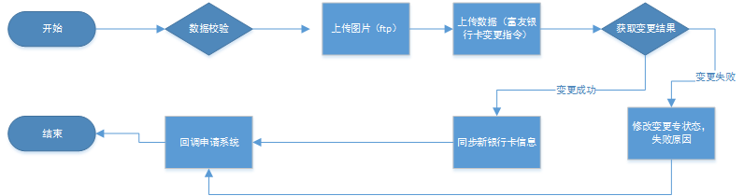

输入：客户信息管理—客户银行卡信息—申请变更

输出：客户银行卡

展示内容：

输入：查询条件

|  |  |  |  |  |  |
| --- | --- | --- | --- | --- | --- |
| 序号 | 输入 | 数量 | 精度 | 数据类型 | 备注 |
| 1 | 客户编号 | 1 | 18 | String | 隐性输入，及有申请按钮带过来，或者系统通过id获取。不许页面输入 |
| 2 | 银行卡表id |  |  |  | 隐性输入，及有申请按钮带过来 |
| 2 | 客户身份证号 | 2 | 10 | String | 隐性带入 |
| 3 | 客户姓名 | 1 | 10 |  | 隐性带入 |
| 4 | 银行编号 |  |  |  | 页面选择输入 |
|  | 开户地区 |  |  |  | 页面选择输入 |
|  | 银行卡号 |  |  |  | 页面输入 |
|  | 上传图片 |  |  |  | 页面上传图片，并存储图片，返回路径存入数据库 |

输出：

|  |  |  |  |  |  |
| --- | --- | --- | --- | --- | --- |
| 序号 | 输出 | 数量 | 精度 | 数据类型 | 备注 |
| 1 | 返回银行卡列表 | 1 | 18 | Strigng | 该银行卡信息显示 变更中，不可重复变更 |

#### 4.2.1.6银行卡变更审批

变更流程 见4.2.1.5

数据库表：t_gq_fss_bank_card_info（银行卡表）t_gq_fss_changecard_record（变更记录表）

输入：客户信息管理—客户银行卡变更审批

输出：审批页面

输入：查询条件

|  |  |  |  |  |  |
| --- | --- | --- | --- | --- | --- |
| 序号 | 输入 | 数量 | 精度 | 数据类型 | 备注 |
| 1 | 客户手机号 | 1 | 18 | String |  |
| 2 | 客户身份证号 | 2 | 10 | String |  |
| 3 | 客户姓名 | 1 | 10 |  |  |
| 4 | 变更状态 |  |  |  | 变更中，变更成功，变更失败 |
| 5 | 变更流程 |  |  |  | 新增，审核通过，上传图片成功，上传数据成功，变更成功，变更失败，已同步银行表，完成回调 |

输出：

|  |  |  |  |  |  |
| --- | --- | --- | --- | --- | --- |
| 序号 | 输出 | 数量 | 精度 | 数据类型 | 备注 |
| 1 | 客户编号 | 1 | 18 | Strigng |  |
| 2 | 客户姓名 | 1 | 17，2 | Decimal | 显示4位 |
| 3 | 客户手机号 | 1 | 17，2 | Decimal | 脱敏显示 |
| 4 | 身份证号 | 1 | 17，2 | Decimal | 脱敏显示 |
| 7 | 所属银行 | 1 | 10 | String |  |
| 8 | 银行卡号 | 1 | 10 | String | 脱敏显示 |
|  | 变更状态 |  |  |  |  |
|  | 流程状态 |  |  |  |  |
| 9 | 所属地区 |  |  |  |  |
| 10 | 创建日期 |  |  |  |  |
| 11 | 修改日期 |  |  |  |  |
| 9 | 操作 |  |  |  | 无 |

### 4.2.2本地账户信息

#### 4.2.2.1账户列表

##### 4.2.2.1.1互联网账户

数据表：t_gq_fss_account，t_gq_fss_customer 需要两表关联显示相关信息

输入：账户管理—互联网账户

输出：互联网账户列表

账户标识符：10000001（t_gq_fss_account .busi_type字段，本值暂定）

输入：查询条件

|  |  |  |  |  |  |
| --- | --- | --- | --- | --- | --- |
| 序号 | 输入 | 数量 | 精度 | 数据类型 | 备注 |
| 1 | 账号 | 1 | 18 | String |  |
| 2 | 客户编号 |  |  |  |  |
| 3 | 客户姓名 |  |  |  |  |
| 4 | 客户证件号 |  |  |  |  |

输出：

|  |  |  |  |  |  |
| --- | --- | --- | --- | --- | --- |
| 序号 | 输出 | 数量 | 精度 | 数据类型 | 备注 |
| 1 | 账号 | 1 | 18 | Strigng |  |
| 2 | 客户编号 |  |  |  |  |
| 3 | 客户姓名 |  |  |  |  |
| 4 | 客户证件号 |  |  |  |  |
| 5 | 余额 | 1 | 17，2 | Decimal | 显示4位 |
| 6 | 可用余额 | 1 | 17，2 | Decimal | 脱敏显示 |
| 7 | 冻结金额 | 1 | 17，2 | Decimal |  |
| 8 | 创建日期 | 1 | 10 | String |  |
| 9 | 修改日期 | 1 | 10 | String |  |
| 10 | 操作 |  |  |  | 查看流水，发起代扣申请（预留）、发起付款申请（预留） |

##### 4.2.2.1.2出借账户

账户标识符：10000002（t_gq_fss_account .busi_type字段，本值暂定）

页面展示见4.2.2.1.1

##### 4.2.2.1.3借款账户

账户标识符：10000003（t_gq_fss_account .busi_type字段，本值暂定）

页面展示见4.2.2.1.1

##### 4.2.2.1.4保理账户

账户标识符：10000004（t_gq_fss_account .busi_type字段，本值暂定）

页面展示见4.2.2.1.1

##### 4.2.2.1.5抵押权账户

账户标识符：10000005（t_gq_fss_account .busi_type字段，本值暂定）

页面展示见4.2.2.1.1

##### 4.2.2.1.6代偿人账户

账户标识符：10000006（t_gq_fss_account .busi_type字段，本值暂定）

页面展示见4.2.2.1.1

##### 4.2.2.1.7公司账户

账户标识符：10000007（t_gq_fss_account .busi_type字段，本值暂定）

页面展示见4.2.2.1.1

##### 4.2.2.1.8新增账户

开户原则：

原则上由相关业务系统发送请求开户，本系统提供特殊账户的开户操作，包括不限于以下账户类型，抵押权账户、代偿账户、公司账户等

待确认：是否需要开户记录表（API接入订单表，不包含开户信息，仅包含公共请求信息），此处未考虑清楚

如果需要第三方开户，需要等待第三方开户成功，才记录相关表数据

如果不需要第三方开户：是否需要增加本地实名校验步骤，还是直接账户开通，从安全考虑，建议增加本地实名校验（需确认校验规则）

第一期仅考虑富友开户情况

流程：

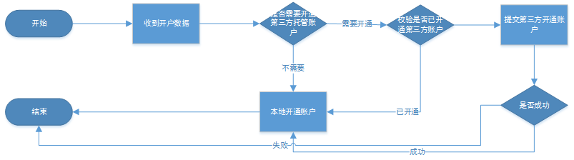

所有的客户信息、第三方账户、银行卡初始记录，都是来源于开户，开户包含API开户接口，及新增账户页面；新增账户页面仅仅只能开通，公司账户、代偿人账户、抵押权人账户，其他账户信息来源于业务输入（通过API接口接入），需预留API调用接口

数据库表：本地账户表（t_gq_fss_account），客户核心数据表（t_gq_fss_account），第三方账户表（），银行卡信息表（t_gq_fss_bank_card_info）

输入:账户管理—新增账户（抵押权人、代偿人、公司账户三个账户列表页面预留新增账户按钮）

输出：返回账户列表（根据账户类型、返回相应账户列表）

输入：查询条件—对私（抵押权账户、代偿人账户）

|  |  |  |  |  |  |
| --- | --- | --- | --- | --- | --- |
| 序号 | 输入 | 数量 | 精度 | 数据类型 | 备注 |
| 1 | 账号 | 1 | 18 | String | 自动生成，生成规则，下面列出 |
| 2 | 客户编号 |  |  |  | 自动生成，规则下面列出 |
| 3 | 客户姓名 |  |  |  | 输入 |
| 4 | 证件类型 |  |  |  | 默认身份证 |
| 5 | 客户证件号 |  |  |  | 输入 |
| 6 | 客户手机号 |  |  |  |  |
| 7 | 银行卡号 |  |  |  |  |
| 8 | 所属银行 |  |  |  |  |
| 9 | 开户地区 |  |  |  |  |

输入：查询条件—对公（公司账户—字段待定）

|  |  |  |  |  |  |
| --- | --- | --- | --- | --- | --- |
| 序号 | 输入 | 数量 | 精度 | 数据类型 | 备注 |
| 1 | 账号 | 1 | 18 | String | 自动生成，生成规则，下面列出 |
| 2 | 客户编号 |  |  |  | 自动生成，规则下面列出 |
| 3 | 客户姓名 |  |  |  | 输入 |
| 4 | 证件类型 |  |  |  | 默认身份证 |
| 5 | 客户证件号 |  |  |  | 输入 |
| 6 | 客户手机号 |  |  |  |  |
| 7 | 银行卡号 |  |  |  |  |
| 8 | 所属银行 |  |  |  |  |
| 9 | 开户地区 |  |  |  |  |

##### 4.2.2.1.9查看流水

见查看流水4.2.1.3

### 4.2.3第三方账户信息（是否实现待定，暂不做）

#### 4.2.3.1账户列表

输入：账户管理—第三方（富友）账户列表

输入：查询条件

|  |  |  |  |  |  |
| --- | --- | --- | --- | --- | --- |
| 序号 | 输入 | 数量 | 精度 | 数据类型 | 备注 |
| 1 | 账号 | 1 | 18 | String |  |
| 2 | 客户编号 |  |  |  |  |
| 3 | 客户姓名 |  |  |  |  |
| 4 | 客户证件号 |  |  |  |  |

输出：

|  |  |  |  |  |  |
| --- | --- | --- | --- | --- | --- |
| 序号 | 输出 | 数量 | 精度 | 数据类型 | 备注 |
| 1 | 账号 | 1 | 18 | Strigng |  |
| 2 | 客户编号 |  |  |  |  |
| 3 | 客户姓名 |  |  |  |  |
| 4 | 客户证件号 |  |  |  |  |
| 5 | 余额 | 1 | 17，2 | Decimal | 显示4位 |
| 6 | 可用余额 | 1 | 17，2 | Decimal | 脱敏显示 |
| 7 | 冻结金额 | 1 | 17，2 | Decimal |  |
| 8 | 创建日期 | 1 | 10 | String |  |
| 9 | 修改日期 | 1 | 10 | String |  |
| 10 | 操作 |  |  |  | 查看流水，发起代扣申请（预留）、发起付款申请（预留） |

## 4.3记账模块

记账模块负责资金交易的记录，目前账务记录分为客户交易流水账，客户资产账，公司收费账，抵押权人账，代收付账等，记录方式按照复式记账法记录，方便未来有财务系统后，数据导入到财务系统。

### 4.3.1流水账

#### 4.3.1.1流水列表

原则上，是不会显示所有流水信息，如需查询相应账户的流水信息，请在账户列表，客户信息列表中查看。

见4.2.1.3

#### 4.3.1.2流水记账

此处需要提供流水记账接口，接收交易端完成交易后的，流水记账要求，交易流水账为自己结算系统核心账务，未来结算独立，不参与业务后，此账为相当关键记账信息，其他账目，为业务所需建立。

发生场景：账户资金变动的所有场景

1. 输入信息为交易订单实例
2. 包含交易金额，交易账户，交易类型等
3. 需要匹配交易类型对应到相应账务科目
4. 流水入账

### 4.3.2资产账

发生场景：借款满标转账后、还款转账后，预期收益生成后、债权转让后

1相应上述场景发生后，记录资产账，并更新客户资产信息

### 4.3.3代偿账

记账场景：

1借款人无法还款、申请代偿，并完成代偿交易，记录借款人代偿账、

2借款人还款后，系统验证是否有代偿，有代偿，自动扣款到代偿账户。

### 4.3.4抵押权人账

记账场景：

1借款人抵押标，放款申请，完成抵押权人转账后，记录抵押权人账

2标的满标后，抵押权金额返回，抵押权账户后，进行销账操作。

### 4.3.5保证金账

记账场景：

1. 发生收取保证金，记录保证金账
2. 客户准时还款后，发起退保证金，完成退款交易后，记录保证金销账记录
3. 客户发生逾期等,扣除保证金、保证金代偿交易后，记录保证金代偿销账记录

### 4.3.6公司收费账

记账场景：

1业务系统发起收费申请，并完成收费交易后，记录公司收费账

2会计发起提现并完成交易后，记录收费账转出记录

3重复收费，发起退款并完成交易后，记录收费退款记录。

### 4.3.7出借息差代偿账

未来线下出借业务取消，本账是否记录，待确认

记账场景：客户发起赎回，线下利差不足，需要补足约定利息，发起补充利息申请，并完成交易后，记录补息差账。

## 4.4交易模块

交易模块，主要负责资金充值、提现、转账的相关交易，实现通过第三方、本地进行相应的资金划转

### 4,4,1实时交易

#### 4.4.1.1代扣充值

#### 4.4.1.2代付提现

#### 4.4.1.3投标

#### 4.4.1.4债权转让购买(冻结)

#### 4.4.1.4实时转账

#### 4.4.1.5返现卷实时返现

### 4.4.2异步交易

#### 4.4.2.1网银充值

#### 4.4.2.2网关提现

#### 4.4.2.3抵押标放款申请（抵押权转账到借款人）

#### 4.4.2.4满标转账

#### 4.4.2.5流标退款

#### 4.4.2.6还款转账

#### 4.4.2.7红包使用转账

#### 4.4.2.8加息转账

### 4.4.3需审核交易

#### 4.4.3.1出借代扣申请

#### 4.4.3.2出借赎回申请

#### 4.4.3.3放款申请

#### 4.4.3.4还款代扣申请

#### 4.4.3.5抵押权人代扣申请

#### 4.4.3.6抵押权人付款申请

### 4.4.4流程交易

4.4.1抵押标预放款申请

## 4.5对账模块

对账模块分为两部分，一是与第三方资金对账，二是与业务系统对账。暂定，后期开发。

## 4.6订单模块

订单模块分为两部分，一是，与业务系统交互产生的订单信息，二是，与第三方交互记录的订单信息

### 4.6.1业务交互订单

### 4.6.2第三方交易订单

## 4.7异常（风控）预警模块

异常模块，主要处理，充值、提现、转账等交易过程中，由于网络，第三方，本地系统异常等等情况造成交易异常，需要进行人工干预的情况。

处于风控考虑，由于客户的多次发生交易，进行的人工干预过程。

交易数据分析后，发现的资金异常信息等。

及其他可能存在的异常情况。根据系统持续过程中，发现的交易，资金，系统等异常信息处理机制。

## 4.8数据统计模块

待定义，是否需要待确认，考虑的是，日充值金额，日提现金额，日出借金额等信息，系统交互量统计，与第三方交易量统计等信息。目的，一是为了系统实时展示交易量信息，系统交易压力统计等。

## 4.9其他辅助功能模块

## 4.10 API接入处理模块

具体API设计，见API接口设计

### 4.11第三方支付路由模块

本期不做，预留、为了未来多通道接入后，为了交易成本，客户体验、等等，能通过一定的规则，选择支付通道。

## 4.12银行存管模块

本期不做，预留，为了未来接入银行存管后，处理银行存管相关操作，根据银行存管接口进行相关开发工作。

# 5 API接口设计

API接口用于与各个系统对接，原则上需要与各个系统商讨接口，最后完成接口定义，本文档根据目前冠e通系统交互方向，完成初版的接口文档设计，未来根据各个系统的接口需求，对接口进行扩展，对每个系统产生独立的API接口文档，本文档不将不涉及接口的具体参数，仅提供功能接口的定义和用例，交互流程：接口主要包括，开户接口、充值、提现接口、收费接口、满标转账接口、还款转账接口、流标接口、债权转让接口等，资产查询接口，账户余额查询接口，交易记录查询接口、账户信息查询接口、银行卡变更接口等。

借款系统接口：

01：开户

02：抵押放款

03，抵押放款回调通知

04：满标转账

05：满标转账回调通知

06：放款提现

07：还款划扣

08：划扣回调通知

09：账务清结算

10：保证金退款

11：流标

12：银行卡变更申请

13：银行卡变更回调通知

11：日对账功能

12：代偿方式：自动代偿回款。

## 5.1开户接口—富友

开户接口包括，互联网用户开户、借款业务开户、出借业务开户、保理开户、抵押权人开户、代偿人开户等业务开户需求；根据业务的需要来判定是否走第三方托管开户、只走线下的业务开户，不需要开通第三方托管账户。本接口以富友托管账户体系，设计具体开户方案。

### 5.1.1总体用例

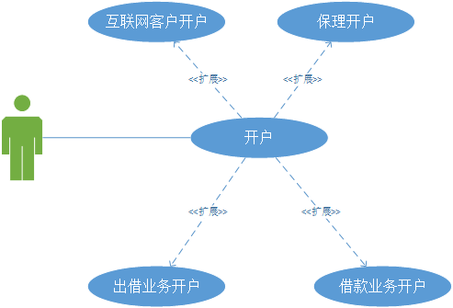

### 5.1.2开户流程

整体开户流程如下图

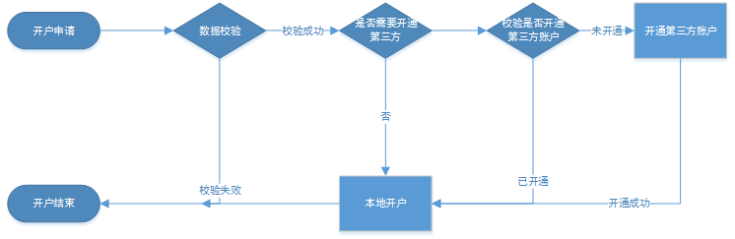

### 5.1.3互联网客户开户

互联网客户来源互联网，开户操作有客户主动操作，冠e通前台接收客户输入信息，并将客户开户信息传至资金接收系统，由资金接收系统负责开户操作。互联网开户操作，仅仅只需接收客户开户基本资料即可。

### 5.1.4借款业务开户

借款业务开户，来源于借款系统，除包含基本开户信息外，还需提供借款业务编号、业务核心数据（合同号，合同金额、合同利率、期数、利息总额、所属平台、组织架构信息等）。开户流程除上述流程节点外，还需额外存储借款核心信息内容（已与借款系统确认，开户接口使用通用接口，不传递合同信息，合同信息在满标转账（借款系统—放款）接口中传递）。

借款开户：1、面签审核通过。

信息传送：客户基本信息。

### 5.1.5出借业务开户

出借业务开户，来源于出借系统，除包含客户基本信息外，还包含客户出借合同信息（出借编号、出借金额、利率，期数，组织架构，所属平台等信息），开户流程除上述流程节点外，还需额外存储借款核心信息内容。

### 5.1.6保理业务开户

保理业务具有其特殊性，仅仅包含一个对公的保理账户，和一个对公的代偿账户。是否需要按照保理业务对账户进行分账、待确认，如果分账，存在资金周转问题?

## 5.2充值业务

目前提供两种充值业务，代扣充值，网银充值，按业务分，则包括，互联网用户WEB端充值，app充值，出借客户代扣充值，借款客户代扣还款、保理用户提供 网银充值。

### 5.2.1总体用例

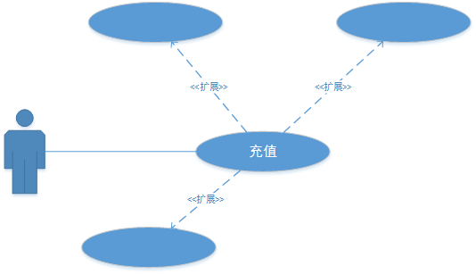

### 5.2.2充值流程

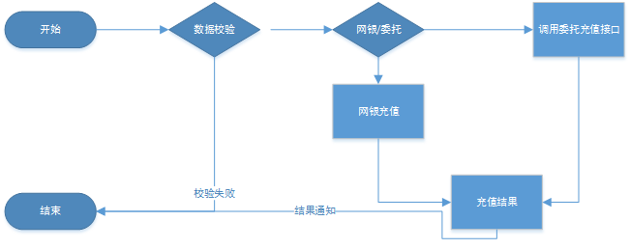

### 5.2.3网银充值

网银充值，变现为，页面跳转到相关银行网银进行充值，接口仅仅返回富友交易订单号，新设计上，由前台跳转到富友在通过富友跳转到银行网银页面进行充值。流程图如下：

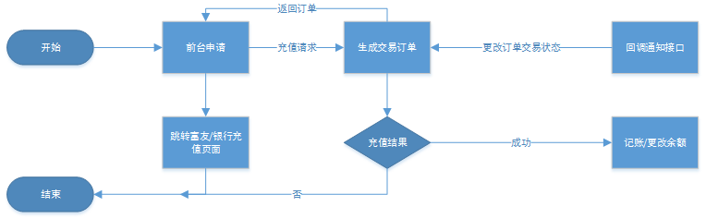

### 5.2.4委托充值

委托充值为后台调用富友委托充值接口，由富友进行委托充值，并返回充值结果，资金结算系统进行记账工作。

### 5.2.5批量划扣

最大集合数： 交易流水号 【序列号，合同id,产品资金类型，平台账号，还款金额，还款备注】最大集合数N<=500

借款划扣清算接口；

## 5.3提现

目前提现全部改为走代付业务，委托代付，主要分为互联网用户提现、出借赎回、借款放款、长款出账等等，提现接口可以实现通用的提现接口。

### 5.3.1总体用例

### 5.3.2提现流程

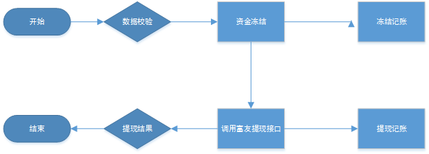

### 5.3.3WEB端提现

### 5.3.4app端提现

### 5.3.5借款系统提现

### 5.3.6出借系统提现

### 5.3.7客户委托客服提现

本设计是为了，客户提现是，由于网络，短信运营商等原因造成客户无法提现，通过委托客服完成提现，此过程由于存在安全隐患，需要设计相应流程完成客户委托客服提现操作，本期暂不实现，仅仅考虑此种可能性而设计提出此方案。出于安全角度，如果，由此需求，需要单独设计相对安全的接口及提现流程。

### 5.3.7资金系统提现

本系统预留提现接口，依然存在安全隐患，公司账户，需要留此接口，其他账户，需要待确认，是否需要留此接口。

## 5.4投标

投标过程为客户资金需要预转到特定的标的借款人，目前存在，性能和资金可靠性的矛盾，此接口也是系统设计中存在的难点。目前有以下一些方案：

1. 保留目前富友预授权方式。
2. 仅仅客户每笔投标时，进行资金冻结，不在进行富友预授权，在满标转账时，校验资金的使用。存在问题：满标转账时，资金校验出现问题的处理方法

### 5.4.1总体用例

### 5.4.2投标流程

## 5.5满标转账

满标转账接口是指，标的投满后，进行的出借资金转到借款人账户。满标转账有业务系统发起，异步处理转账过程，并回调通知发起的业务系统。

方案1：业务系统发起满标转账申请，由资金系统获取出借记录、红包记录后进行数据校验，并完成相应转账操作。见流程图。

方案2：由业务系统获取出借记录，红包记录，并校验数据后，发送给资金结算系统，资金系统校验账户余额，出借信息后，完成转账操作。

### 5.5.1满标用例

### 5.5.2满标流程

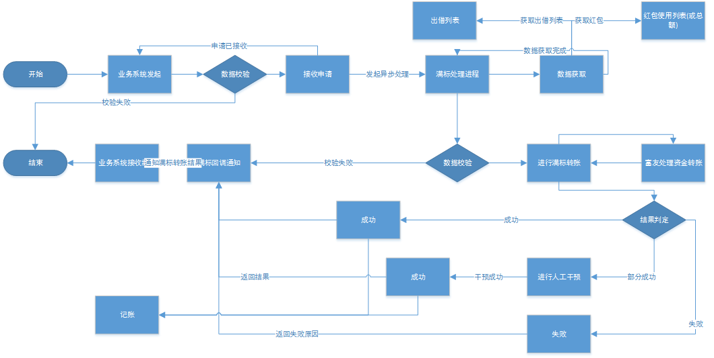

### 5.5.3满标转账

新增抵押表 放款接口。发起后，流程如下：转账到抵押权人银行卡->代扣抵押权人银行卡资金到抵押权人金账户->转账到借款人；发起借款人提现，回调借款系统。

发送满标转账借款：

资金系统提供接口：合同id，开户类型，抵押权人账号，借款人账户，合同金额，放款金额，服务费金额，服务费收取方式、准时还款保证金额，

失败，以，1，5，10，总共发送次数。

回盘接口：借款系统提供，返回满标转账结果。

抵押标转账后，自动发起抵押权人提现申请。

退保证金：两部操作，转账到借款人账户、发起提现

参数：

## 5.6流标

流标相对比较简单，流标包含两点，1是整个标的流标，2是出借人撤销出借（系统出借失败，客户主动发起撤销出借等），资金系统仅仅对出借冻结资金进行解冻，此处需要注意，分散投标情况。

### 5.6.1流标用例

### 5.6.2流标流程

流程简单，图略

## 5.7还款

### 5.7.1还款用例

### 5.7.2还款流程

## 5.8债权转让冻结

此接口，转为债权转让设计，债权转让购买后，进行资金冻结。

### 5.8.1

### 5.8.2

## 5.9债权转让转账

此接口专为债权转让设计，债权转让完成后，直接进行转账的操作。如果互联网用户购买债权成功后，是否直接转账,还是审核后转账，是否需要审核，存在风险?

### 5.9.1

### 5.9.2

## 5.10账户余额查询接口

提供账户余额查询

## 5.11账户资产查询接口

提供出借人出借本金，已还本金，已还收益的查询，借款人资产负债、放款金额，还款金额的查询功能

## 5.12银行卡变更接口—富友版

## 5.13账户销账接口

对于借款客户，出借客户，是以每一笔业务进行的账户开户，当该业务完结后，需要对账户进行注销，注销后的账户将进入历史账户中，进一步，减少账户表压力

### 5.9数据回盘：

见功能设计，清结算模块

时间约束：时间完成标志

到位标志：数据完成标志

方式：数据库 or 文件

借款系统业务校对。。。

出借系统校对

# 6性能要求

# 7安全性要求

## 6.1交易安全

## 6.2资金安全

# 8.部署要求

## 7.1部署架构

## 7.2服务器需求

## 7.3软件需求

## 7.4网络需求

## 7.5安全需求

# 9数据迁移方案